RISANKE SO LAHKO TUDI ŠKODLJIVE

SO RISANKE ŠKODLJIVE ALI KORISTNE?
Raziskave kažejo, da risanke niso izključno škodljive ali koristne, ampak so lahko eno in drugo. Če se odrasli z otrokom pogovorijo o ogledani vsebini, lahko na otroka delujejo pozitivno. Med gledanjem risank se otroci lahko identificirajo z risanimi junaki, potrjujejo izkušnje, se spoznavajo s tujimi jeziki, bogatijo besedni zaklad, spodbujajo ustvarjalnost, razvijajo solidarnost, se učijo kritično presojati itd. Mnogi ustvarjalci risank hočejo otroke naučiti človeških vrednot in življenjskih lekcij, jim posredovati moralne nauke ter jih tudi soočiti z manj lepimi trenutki, ki jih doživljamo vsi. Če pa otrokom nekdo ne pojasni tega, kar so videli v risanki, si lahko ustvarijo napačne predstave o svetu, postanejo pasivni, posnemajo negativne like in scene iz risank, se premalo gibajo, postanejo razdražljivi, zasvojeni ipd.

PROBLEMATIČNA JE PREDVSEM VSEBINA RISANK
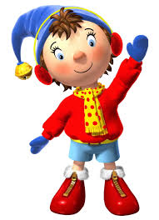
Vse risanke niso primerne za vse otroke. Risanke, ki vsebujejo negativno vsebino, so polne nasilja, nestrpnosti in negativne nastrojenosti, pa niso primerne za nobenega otroka, saj je njihov vpliv le negativen. Naloga staršev torej je, da dobro premislimo, katera risanka je primerna za našega otroka. Na televizijskih programih, kjer se celodnevno predvajajo risanke, mnoge niso primerne za predšolske otroke. Velikokrat gre za nasilne vsebine, lahko vsebujejo nerealne situacije in otroka zmedejo, postane tudi sam nasilen. Risanke, v katerih nastopajo superjunaki, kot so Spiderman ipd., na primer niso primerne za triletne otroke. Gledanje takih risank na otroku lahko pusti posledice: postane manj dovzeten za bolečino drugih ali razvije strah pred življenjem samim, saj ga vsak dan znova prepričujejo, da je svet strašen in nevaren; posledično ima lahko napačne predstave o okolici. Otroci zgodbe, ki jih vidijo v risankah, ponotranjijo in niso sposobni ločiti virtualnega in realnega sveta. Prav tako imajo lahko zaradi nasilnih vsebin težave s spanjem, kot so nočne more.

TOREJ, STARŠI MORAMO:
- nadzorovati KOLIČINO risank;
- nadzorovati VSEBINO risank;
- RAZLOŽITI videno in SE z otrokom o risanki POGOVARJATI.

Poskusimo televizijo, ki je postala pomemben del naših življenj, izkoristiti za doseganje vzgojnih ciljev; naj ne bo samo sredstvo, zaradi katerega imamo nekaj časa mir pred otrokom.

ZAKAJ JE POMEMBNA PRISOTNOST ODRASLE OSEBE
Znana slovenska razvojna psihologinja Ljubica Marjanovič Umek pravi:
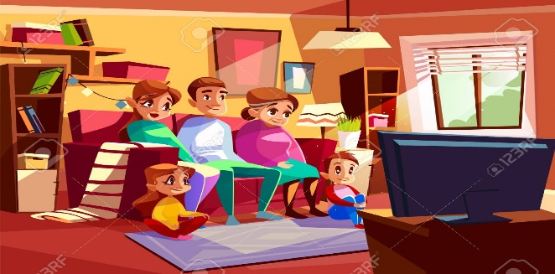
»Odrasli opazuje in daje otroku možnost, da ima občutek varnosti in s tem možnost, da vmes zadevo predela ali pa po zaključku risanke pove, gre kaj odigrat, narisat, je jezen na tistega, ki je z drugim tako ravnal. Če nas ni zraven, otrok ve, da mi nismo gledali risanke in nima nobene možnosti, da bi tudi po zaključnem gledanju predelal svoja čustva in z njimi naredil kaj bolj smiselnega.«

Primer risanke, ki je ob odsotnosti razlage odrasle osebe lahko škodljiva za otroka: Maša in medved

Maša se v risanki zelo grdo vede in za to nikoli ni kaznovana, saj jo medved vedno reši iz zagate. Če mlajši otrok risanko gleda sam, brez komentarja odrasle osebe, še ne more vedeti, da Mašino vedenje ni ustrezno. Lahko se tudi sam začne tako vesti do drugih oseb, saj je to videl v risanki in mu nihče ni pojasnil, da to ni prav. Če pa risanko gleda skupaj s starši ali drugo odraslo osebo, mu ta lahko pove, da se Maša grdo vede. Razloži mu, kako bi deklica morala ravnati v določeni situaciji, otroka spodbuja k razmišljanju o videnem. V tem primeru je risanka lahko koristna.
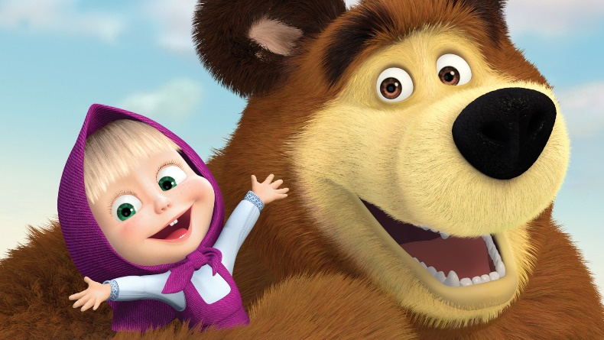

Viri:
- S. Jerič (2007). Ljubica Marjanovič Umek: Aktivni ogled risank ima koristi (https://www.rtvslo.si/stevilke/stevilkepodrobno-neak/ljubica-marjanovic-umek-aktivni-ogled-risank-ima-koristi/439340).
- P. Kos (2018). Vpliv risank na razvoj otroka (https://repozitorij.uni-lj.si/IzpisGradiva.php?id=101182&lang=slv&prip=rup:8760190:d3).
- N. Povše (2017). Pozitivni in negativni vplivi risank na otroke (https://repozitorij.uni-lj.si/IzpisGradiva.php?id=96217&lang=slv).

